ТЕХНИЧЕСКОЕ описание

- Наименование объекта закупки: Скамья-качалка 302-01.110.20-20
- Место поставки и установки товара:
- Описание объекта закупки:

№  п/п | Наименование Товара.  Код ОКПД2. Изображение (при наличии) | № | Наименование характеристики | Характеристики товара (показатели, позволяющие определить соответствие закупаемого товара установленным заказчиком требованиям) |  | Инструкция по заполнению характеристик в заявке | Обоснование необходимости включения дополнительной информации, не содержащейся в КТРУ | Единица измерения | Количество
 |  |  |  | Ед. изм. | Значение характеристики
1 | 2 | 3 | 4 | 5 | 6 | 7 | 8 | 9 | 10
1 | Скамья  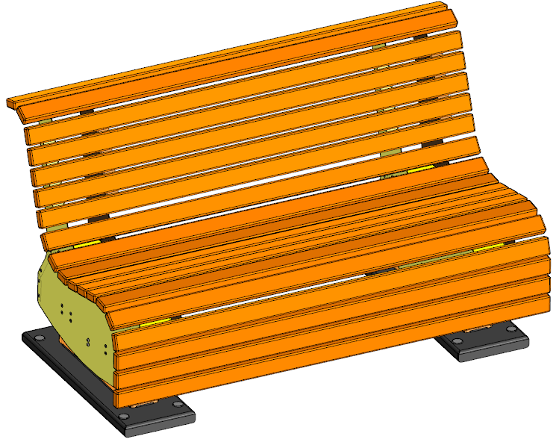  *Примерный эскиз |  | Описание |  | Скамья-качалка предназначена для комфортного сиденья в общественных зонах: парках, пляжах, скверах, пригородах, возле административных и жилых зданий.  Скамья состоит из двух параллельных стоек и соединяющих их брусков.  Стойка же делится на верхний и нижний короб соединённые узлом качания.  Конструкция позволяет комфортно качаться вперед-назад, обеспечивая расслабляющий эффект и приятные ощущения. Максимальное отклонение от состояния покоя 18˚.  Изделие отличается прочностью, надежностью и устойчивостью к атмосферным воздействиям. | Значение характеристики не может изменяться участником закупки | Х | Шт. | 1
1 |  |  | Материалы |  | Лист стальной 3 мм.  Лист стальной 2,5 мм.  Лист стальной 2 мм.  Резина (буфер, элемент ограничения качания)  Круг стальной Ø25 мм.  Брусок деревянный 30х60х1600  Стальной крепеж  Подшипники | Значение характеристики не может изменяться участником закупки | Х | Шт. | 1
1 |  |  | Комплектация |  | Короб верхний  Короб нижний  Узел качания  Бруски сиденья | Значение характеристики не может изменяться участником закупки | Х | Шт. | 1
1 |  |  | Габаритные Размеры:  Ширина | мм. | 1600 ± 20 | Значение характеристики не может изменяться участником закупки | Х | Шт. | 1
1 |  |  | Габаритные Размеры:  Ширина | мм. | 896 ± 20 | Значение характеристики не может изменяться участником закупки | Х | Шт. | 1
1 |  |  | Габаритные Размеры:  Высота | мм. | 886 ± 20 | Значение характеристики не может изменяться участником закупки | Х | Шт. | 1
1 |  |  | Назначенный срок службы | лет | 10 | Значение характеристики не может изменяться участником закупки | Х | Шт. | 1
1 |  |  | Гарантийный срок эксплуатации | мес. | 12 | Значение характеристики не может изменяться участником закупки | Х | Шт. | 1
1 |  |  | Маркировочная табличка |  | Количество: 1 шт., информация на маркировочной табличке: наименование и юридический адрес производителя, код изделия, название изделия, разрешенная возрастная категория пользователя, заводской номер, выполнена из металла (алюминий) | Значение характеристики не может изменяться участником закупки | Х | Шт. | 1
1 |  | Короб верхний |  |  |  |  | Х | Шт. | 1
1 |  |  | Количество | шт. | 2 | Значение характеристики не может изменяться участником закупки | Х | Шт. | 1
1 |  |  | Длина | Мм. | 851±10 | Значение характеристики не может изменяться участником закупки | Х | Шт. | 1
1 |  |  | Ширина | Мм. | 240±10 | Значение характеристики не может изменяться участником закупки | Х | Шт. | 1
1 |  |  | Высота | Мм. | 793±10 | Значение характеристики не может изменяться участником закупки | Х | Шт. | 1
1 |  |  | Материал |  | Лист стальной 2 мм.  Лист стальной 2,5 мм.  Стальной крепеж | Значение характеристики не может изменяться участником закупки | Х | Шт. | 1
1 |  |  | Покрытие металлических элементов |  | Полимерное порошковое покрытие нанесение методом запекания в заводских условиях. | Значение характеристики не может изменяться участником закупки | Х | Шт. | 1
1 |  |  | Метод установки |  | Верхний короб подвешивается на нижний короб при помощи двух узлов качания.  Также на короб устанавливаются бруски сиденья при помощи саморезов. | Значение характеристики не может изменяться участником закупки | Х | Шт. | 1
1 |  |  | Особенности |  | Верхний короб имеет форму кресла (сиденье, спинка) и изготовлен из стальных листов 2.5 мм скрепленных при помощи вытяжных заклепок.  Верхний короб подвешен на нижнем коробе при помощи двух узлов качания.  Узел качания крепится к коробу через подшипники 80204 ГОСТ 7242-81.  Подшипники устанавливаются в кожух, а кожух соответственно крепится к стенке короба на вытяжные заклепки. | Значение характеристики не может изменяться участником закупки | Х | Шт. | 1
1 |  | Короб нижний |  |  |  |  | Х | Шт. | 1
1 |  |  | Количество | шт. | 2 |  | Х | Шт. | 1
1 |  |  | Длина | Мм. | 530 |  | Х | Шт. | 1
1 |  |  | Ширина | Мм. | 105 |  | Х | Шт. | 1
1 |  |  | Высота | Мм. | 354 |  | Х | Шт. | 1
1 |  |  | Материал |  | Лист стальной 2 мм.  Лист стальной 2,5 мм.  Лист стальной 3 мм.  Стальной крепеж |  | Х | Шт. | 1
1 |  |  | Покрытие металлических элементов |  | Полимерное порошковое покрытие нанесение методом запекания в заводских условиях. |  | Х | Шт. | 1
1 |  |  | Метод установки |  | Нижний короб устанавливается на площадку, крепится на анкера.  На нижний короб подвешивается верхний короб при помощи двух узлов качания. |  | Х | Шт. | 1
1 |  |  | Особенности |  | Нижний короб изготовлен из стальных листов толщиной 2,5 м. Деталь которая непосредственно крепится к основанию изготовлена из стального листа 3 мм.  Узел качения крепится к коробу через подшипники 80204 ГОСТ 7242-81.  Подшипники устанавливаются в кожух, а кожух соответственно крепится к стенке короба на вытяжные заклепки.  В верхней части короба, изнутри, устанавливаются резиновые буферы. Буферы ограничивают движения узла качения и соответственно всей конструкции. |  | Х | Шт. | 1
1 |  | Узел качания |  |  |  |  | Х | Шт. | 1
1 |  |  | Количество | шт. | 4 шт., по 2 шт. на стойку. | Значение характеристики не может изменяться участником закупки | Х | Шт. | 1
1 |  |  | Длина | Мм. | 575±10 | Значение характеристики не может изменяться участником закупки | Х | Шт. | 1
1 |  |  | Ширина | Мм. | 97±10 | Значение характеристики не может изменяться участником закупки | Х | Шт. | 1
1 |  |  | Высота | Мм. | 565±10 | Значение характеристики не может изменяться участником закупки | Х | Шт. | 1
1 |  |  | Материал |  | Лист стальной 2,5 мм.  Резина.  Круг стальной Ø25 мм.  Стальной крепеж  Резина | Значение характеристики не может изменяться участником закупки | Х | Шт. | 1
1 |  |  | Покрытие металлических элементов |  | Полимерное порошковое покрытие нанесение методом запекания в заводских условиях. | Значение характеристики не может изменяться участником закупки | Х | Шт. | 1
1 |  |  | Метод установки |  | Крепится к верхнему и нижнему коробу па подшипники |  | Х | Шт. | 1
1 |  |  | Особенности |  | Представляет собой сварную конструкцию из двух параллельных осей и соединяющих их швеллера.  На торцах осей устанавливаются подшипники, которые крепятся к коробам, верхнему и нижнему.  В нижней части узла установлен буфер из твердой резины. Буфер ограничивает качание скамейки, отклонение не более 18˚ от точки покоя.  Узел качания обеспечивает качание скамейки. | Значение характеристики не может изменяться участником закупки | Х | Шт. | 1
1 |  | Бруски сидения |  |  |  |  | Х | Шт. | 1
1 |  |  | Количество | шт. | 19 | Значение характеристики не может изменяться участником закупки | Х | Шт. | 1
1 |  |  | Длина | мм. | 1600±10 | Участник закупки указывает в заявке конкретное значение характеристики | Х | Шт. | 1
1 |  |  | Ширина | мм. | 60±10 | Участник закупки указывает в заявке конкретное значение характеристики | Х | Шт. | 1
1 |  |  | Высота | мм. | 30±10 | Значение характеристики не может изменяться участником закупки | Х | Шт. | 1
1 |  |  | Материал |  | Брус деревянный, клееный (срощенный). | Значение характеристики не может изменяться участником закупки | Х | Шт. | 1
1 |  |  | Покрытие металлических элементов |  | Согласно дизайн-проекту. | Значение характеристики не может изменяться участником закупки | Х | Шт. | 1
1 |  |  | Метод установки |  | Крепится к стойкам при помощи шурупов, по 4 шт. на один брусок.  Клееный брус по сравнению с обычным брусом меньше коробится, отсутствие сучков и трещин, лучшая геометрия (не скручивается и не криврится). | Значение характеристики не может изменяться участником закупки | Х | Шт. | 1

